Бюджетное образовательное учреждение дополнительного
образования «Тарская станция юных натуралистов»
Тарского муниципального района Омской области

Учебно-исследовательская работа

Номинация «Овощеводство»

«Сравнительное изучение районированных и перспективных сортов картофеля на УОУ Тарской СЮН»

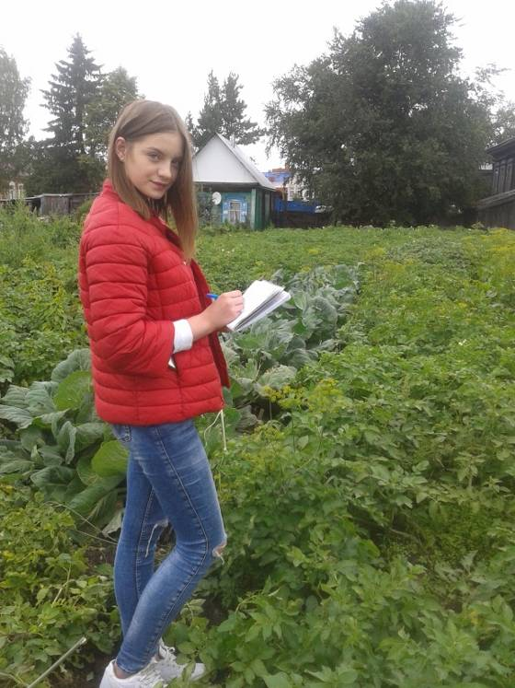

Выполнила: Соколова Юлия
ученица 11 класса
БОУ ДО «Тарская СЮН»
Научный руководитель:
Балочкина Марина Андреевна
БОУ ДО «Тарская СЮН»

Тара- 2018
Оглавление

Введение………………………………………………………………… . ……...3
Глава I. Обзор литературы………………………………………………………4
1.1 Биологические особенности картофеля…………………………................4
1.2. Технология выращивания картофеля…………………………...................5
1.3. Характеристика сортов………………………………………….….............5
II. Методика и условия проведения опыта …………………………………….8
2.1 Метеорологические условия зоны проведения опытов…………………...8
2.2 Методика проведения опытов………………………………………………8
2.3. Наблюдения и учет………………………………………………. …............9
II.Результаты исследования……………………………………………………..11
3.1. Фенологические наблюдения………………………………………………11
3.2. Описание морфологических особенностей листьев, стеблей,
цветков, клубней ………………………………………………………………11
3.3. Оценка зависимости окраски клубней от цветков картофеля. …...............11
3.4.Определение вкусовых качеств сортов картофеля. ……………………......11
3.5. Определение крахмалистости…………………………………..…………..12
3.6. Оценка поражения ботвы картофеля фитофторозом……………...............13
3.7. Оценка фитофтороза клубней картофеля ……………………………….....13
3.8. Определение урожайности ……………………………………….………...13
3.9. Оценка структуры урожая картофеля …………………………… . …… ..14
3.10. Математическая обработка данных урожайности картофеля…………...15
3.1.Экономическая эффективность ……………………………………………..15
Выводы….……………………………………………….…………………...........17
Список литературы………………………………………………………………18
Приложение А……………………………………………………………………19
Приложение Б……………………………………………………………………..20
Приложение В……………………………………………………………………..21
Приложение Г……………………………………………………………………..28
Приложение Д………………………………………………………………..........29
Приложение Е……………………………………………………………………..30

Введение
Картофель (Solanum tuberosum) часто называют «вторым хлебом», это название вполне соответствует его роли в питании. Растение пищевое, кормовое и техническое. Клубни картофеля важное сырье для многих отраслей промышленности, из него вырабатывают крахмал, патоку, глюкозу, фруктовый сахар, декстрин и другие продукты, которые используют при производстве бумаги, клея, в кондитерской и фармацевтической промышленности. Картофель занимает ведущее место в кормовом балансе [3].
Картофель произрастает и способен давать урожай почти во всех почвенно-климатических зонах, за исключением самых северных и пустынь. Вместе с тем, наибольшие урожаи картофеля получают при возделывании сортов, подобранных с учетом конкретных почвенно-климатических условий (длины вегетационного периода, суммы положительных температур в период роста и развития растений, типа почвы, влагообеспеченности и др.) того или иного региона, области, района. При выборе сорта, прежде всего, обращают внимание на такие основные свойства, как сроки созревания, содержание сухого вещества, крахмала в клубнях, устойчивость к болезням и неблагоприятным факторам среды [7].
Проблема: на сельскохозяйственном рынке появилось много сортов отечественной и зарубежной селекции, возделывание которых без достаточной их проверки увеличивает риск нестабильности урожайности. В связи с этим актуальным является изучение особенностей формирования урожайности новых сортов картофеля, отвечающих требованиям подтаежной зоны Омской области. Правильный подбор сортов картофеля – одно из главных условий получения высоких урожаев.
Научная новизна работы состоит в изучении особенностей сортов картофеля отечественной и зарубежной селекции; выявлении наиболее продуктивных и устойчивых к болезням сортов, адаптированных к агроэкологическим условиям Тарского района, обеспечивающих получение стабильно высоких урожаев.
Практическая ценность работы заключается в рекомендациях наиболее продуктивных комплексно устойчивых, адаптированных к условиям Тарского района сортов картофеля для частных и фермерских хозяйств.
Цель исследований
Изучение, особенностей, формирования урожайности сортов картофеля разных групп спелости, в условиях подтаежной зоны Омской области, выявление высокоурожайных комплексно-устойчивых сортов картофеля, наиболее адаптированных к условиям региона.
Задачи исследований:
1. Определить показатели урожайности и структуры урожая сортов картофеля разной скороспелости;
2. Определить показатели качества урожая разных сортов (провести оценку вкусовых качеств клубней картофеля, содержание крахмала в клубнях);
3. Выявить устойчивость сортов к фитофторе;
4. Рассчитать экономическую эффективность;
5. Выделить лучшие сорта картофеля, пригодные для выращивания на УОУ Тарской СЮН.
Объект исследования – картофель районированных и перспективных сортов.
Предмет исследования – сортовые качества районированных и перспективных сортов картофеля.
Гипотеза: изучение и сравнение перспективных и районированных сортов позволит выявить наиболее урожайные с повышенным качеством сорта картофеля.
Время проведения исследования: 2017 - 2018 г.
Место проведения исследования: г. Тара, ул. Спасская, д.33.
Учебно-опытный участок БОУ ДО «Тарская станция юных натуралистов».

Глава 1. Обзор литературы по изучаемому вопросу

  - Биологические особенности картофеля
Картофель относится к семейству Пасленовых. Клубни картофеля содержат около 25% сухих веществ, в том числе 14-22% крахмала, 1,4-3,0% белков, около 1% клетчатки, 0,2-0,3% жира и 0,8-1,0% зольных веществ. Картофель богат витаминами С, B₁, B₂, B₆, PP и минеральными веществами [4].
Это травянистое растение, размножаемое вегетативно клубнями, ростками, черенками. Семенами его размножают редко, преимущественно в селекции при выведении новых сортов. Клубень картофеля представляет собой укороченный утолщенный стебель. Куст картофеля состоит из 4-7 стеблей. Лист у картофеля сложный, корневая система мочковатая [4].
Картофель – культура умеренного климата. Ростовые процессы замедляются при температуре почвы ниже 7-8 и выше 25^{о}С. Повышенная температура почвы способствует большему образованию и ветвлению столонов, т.е. ведет к усиленным ростовым явлениям в ущерб урожаю клубней [4].
Картофель – растение, требовательное к влажной почве. Потребность во влаге изменяется у картофеля по фазам развития. Для прорастания картофеля достаточно влаги материнского клубня. Поэтому сухая и теплая погода в этот период наиболее благоприятна для развития картофеля. Критический период – фаза начала цветения. Недостаток влаги в почве в этот период приводит к сильному снижению урожая клубней. Для обеспечения высоких урожаев картофеля необходимо, чтобы за вегетацию выпадало не менее 300 мм осадков [7].
Картофель справедливо считают светолюбивым растением. Даже при небольшом уменьшении освещения у него отмечаются пожелтение ботвы, вытягивание стеблей, ослабление или полное отсутствие цветения и снижение урожая клубней [7].
Картофель не очень требователен к почвенным условиям, однако наибольшие урожаи он дает на хорошо окультуренных, аэрированных почвах, так как его корневая система очень чувствительна к недостатку кислорода в почве. Наиболее высокую потребность в кислороде корневая система испытывает в период клубнеобразования. Чтобы иметь достаточное количество кислорода в почве, необходимо поддерживать ее в рыхлом состоянии. Сравнительно хорошо картофель переносит слабокислые почвы [7].
В первый период жизни растение картофеля требует немного питательных веществ. Это объясняется тем, что в начальный период развития картофель в значительной степени удовлетворяет потребность в питании за счет питательных веществ материнского клубня. Наибольшее количество питательных веществ картофель потребляет в период бутонизации и цветении, когда идут интенсивное нарастание надземной массы и образование клубней. К концу вегетации потребление элементов питания уменьшается и в начале отмирания ботвы совсем прекращается [8].
Картофель – культура, высоко требовательная к органическим и минеральным удобрениям. Высокие урожаи картофеля получают при внесении органических и минеральных удобрений, а также известковании [10].

Классификация картофеля по срокам созревания
Сроком созревания картофеля называется промежуток времени от появления первых всходов до того момента, когда можно собирать урожай.
По срокам созревания сорта картофеля классифицируют следующим образом:
- сверхранние, срок созревания – 35-50 дней. Основное преимущество – возможность получения двух урожаев за сезон;
- ранние – 50-65 дней;
- среднеранние – 65-80 дней;
- среднеспелые – 80-95 дней;
- среднепоздние – 95-110 дней;
- поздние – 110-120 и более дней.

  - Фитофтороз картофеля
Возбудитель болезни — простейший микроскопический гриб с невероятной способностью к размножению. Чаще всего болезнь проявляется на листьях нижнего яруса, а затем переходит на верхушки побегов. На листве хорошо заметны бурые пятна, покрытые снизу белым пушком — спорами гриба. На стеблях фитофтороз проявляется в виде темно–коричневых полос. В сырую погоду пораженные участки гниют, в сухую — засыхают. Появляются бурые фитофторозные пятна и на плодах. Отметины «растут» как вширь, так и вглубь [12].
Одна из причин фитофторы — это загущенность посадок, а отсюда — плохое проветривание растений. Ещё одна причина — резкие перепады ночных и дневных температур. В июле — августе днем еще жарко, а ночью уже холодно. Особенно опасно заболевание в дождливую и прохладную погоду. В засушливые годы болезнь прогрессирует намного медленнее. Может спровоцировать вспышку фитофторы и избыток азота [12].
Споры фитофтороза (да и других фитопатогенных грибов) могут «храниться» в почве и на растительных остатках десятилетиями, ожидая благоприятных условий. Поэтому осенью после уборки урожая томатную и картофельную ботву собирают и сжигают (в компостной яме им не место), а грядку глубоко перекапывают. По возможности соблюдают севооборот. Самый надежный способ избежать фитофторы — посадить новые ультраскороспелые сорта и гибриды; опрыскивание посадок химическими препаратами (бордоская жидкость, хлорокись меди) до появления заболевания, когда складываются неблагоприятные условия погоды (дожди, росы); раннюю уборку ботвы в случае поражения растений, с выносом ботвы с поля [12].

1.3. Технология выращивания картофеля
Высадку картофеля проводят на вскопанном с осени участке на глубину 25 – 30см. Перед перекопкой вносят на 10 м² 30 – 40 кг навоза, минеральных удобрений. Перед посадкой проводят проращивание клубней 30 - 45 дней в светлом помещении. Высаживают картофель как можно раньше. Расстояние между рядами 60 - 70см, в ряду через 20 - 40 см [5].
Уход за картофелем заключается в довсходовом 2-кратном бороновании почвы для разрушения корки и уничтожения сорняков. В течение вегетационного периода нужны регулярные рыхления после дождей и поливов, удаление сорной растительности. Окучивание. Первый раз это делают при высоте растения 12 - 15 см. Второе окучивание проводят через 20 дней после первого [5].

  - Характеристика сортов

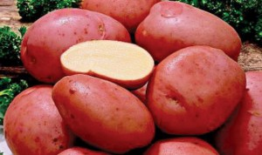 Алена.Столовый ранний сорт Алена был создан в результате скрещивания сортов Зарево и Белоснежка омская и предназначен для возделывания в Алтайском крае и Западно-Сибирском регионе. Сорт ранний, от посадки до начала формирования товарного урожая 60-70 дней, пригоден для производства чипсов, вкус хороший, кожура гладкая, красная, мякоть белая.

Клубни овальные. Масса клубня 86-167 г. Содержание крахмала 15-17%.

Устойчивость к возбудителю рака картофеля, к парше обыкновенной, ризоктониозу, засухе. Восприимчив к золотистой картофельной цистообразующей нематоде. К заболеваниям фитофторозом среднеустойчив.

Ценность сорта картофеля Алена: стабильная урожайность, дружная отдача ранней продукции, устойчивость к засухе, пригодность к механизированной технологии возделывания.

У картофеля Алена кусты средне - высокие, имеют крупные листья, достаточно густо располагающиеся на стеблях, цветут красно-фиолетовыми цветами. Клубни имеют привлекательные товарные качества: крупные, округло-овальные, слегка приплюснутые, гладкие, глазки мелкие. Кожица клубней красная, мякоть имеет белый цвет и при резке слабо темнеет, разваривается не сильно, при варке не темнеет. Вкус отличный.
Сорт один из высокоурожайных – 450 ц/га, крупноклубневой (50 мм), масса 140г, высокотоварный (97%), лежкий, не склонен к механическим повреждениям.
Прекрасные вкусовые качества и высокая крахмалистость (17%).
Прекрасно переносит засуху и жару. Устойчив к вирусам, грибным заболеваниям и бактериальным. К заболеваниям фитофторозом среднеустойчив[11].

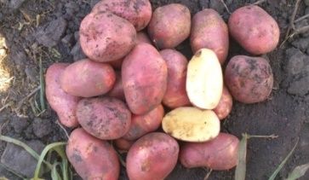 Ред Скарлет. Сорт раннеспелого картофеля голландского происхождения.
Удлинённые, правильной формы клубни с кожурой розово-малинового цвета, глазки поверхностные и не слишком заметные. Низкий прямостоячий куст со стеблями средней толщины. Ботва относительно быстро формируется. Венчик цветка может красновато-фиолетового, или светлого розово-сиреневого цвета. Листья тёмно-зелёного цвета, среднего размера, края листовой пластинки слабо - волнистые [13].

Антошка. Раннеспелый сорт, столового использования. Куст полупрямостоячий, слабоветвистый, высотой 70-75 см, цветки светло-розовые. Клубни округло-овальные, кожура белая, а глазки светло красно-фиолетовые, неглубокие. Формирует под кустом 10-12 клубней, гнездо компактное. Устойчив к раку, слабо порожается фитифторозом, паршой. Храниться хорошо. Урожайность 35-40 т/га, выход товарных клубней 90% [13].

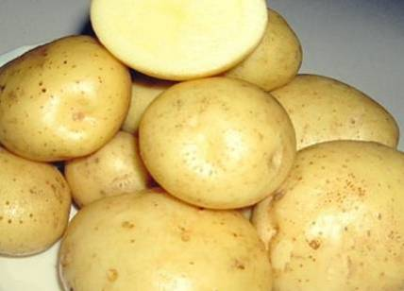 Латона. Раннеспелый сорт, столового использования. Данный сорт отличается стабильной высокой урожайностью, невосприимчив к погодным условиям — прекрасно адаптируется и дает отличный урожай, как при засухе, так и при условиях повышенной влажности. Особых требований к почве не имеет. Кожура – желтого оттенка, гладкая, глазки – мелкие и средней величины, залегают поверхностно. Цвет мякоти – от кремового до желтого. Форма – овально-округлая. Куствысокий, прямостоячий. Лист крупный, темно-зеленого цвета. Для Латоны характерно умеренное цветение венчиками белого цвета [13].

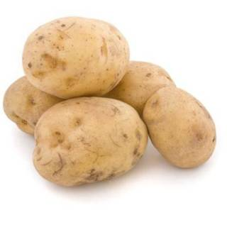 Нептун. Раннеспелый, столового назначения. Растение средней высоты, промежуточного типа, раскидистое. Лист крупный, промежуточный, зеленый. Товарная урожайность 18,6-28,0 т/га, максимальная 33,0 т/га. Клубень овальный, с мелкими глазками, кожура гладкая, желтая, мякоть светло-желтая. Товарность 86-94%. Устойчив к возбудителю рака картофеля, восприимчив к золотистой картофельной цистообразующей нематоде. Умеренно восприимчив по ботве и клубням к возбудителю фитофтороза. В полевых условиях отмечено сильное поражение паршой обыкновенной [14].

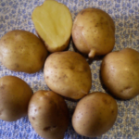 Каратоп. Районированный сорт.Картофель раннего созревания, дающий богатый стабильный урожай и имеющий отличные вкусовые данные. Кожура – гладкая, желтого оттенка, глазки – мелкие, поверхностные. Каратоп дает прекрасный урожай, который при первой копке (45 день после посадки) составляет 35 тонн с 1 гектара, а в конце периода созревания может достигать 50-52 тонн. Каратоп прекрасно чувствует себя практически во всех типах почв. Но, в почвах тяжелых по гранулометрическому составу нуждается в дополнительном уходе и питании. Сорт Каратоп славится своей высокой устойчивостью к таким болезням и вредителям, как вирусы A и Y, картофельный рак, нематода, железистая пятнистость, фитофтороз ботвы. К фитофторозу клубней отмечена слабая устойчивость [14].

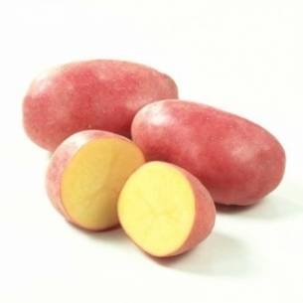 Хозяюшка. Районированный сорт. Данный сорт картофеля был выведен отечественными селекционерами Сибирского НИИКХ. Среднепоздний сорт. Кусты подвида прямостоячие, с большим количеством листочков. Венчик цветов бордово-сиреневый. Плоды удлиненные, с округлыми краями, имеет нежно-розовый оттенок. Мякоть бежевая. С одного куста собирают 12-18 клубней. В Сибири сбор урожая происходит через 100 дней. Сбор урожая завершается в сентябре. Урожайность подвида очень высокая. С 1 га собирают 550-600 центнеров картофеля [15].
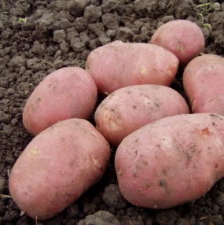
Алладин. Сорт картофеля относится к голландской селекции. Подвид относится к среднеспелым сортам. Клубни обладают небольшими размерами. Форма плодов правильная, с округлыми краями. Шкурка имеет красный оттенок. Мякоть обладает белоснежным цветом. Клубни обладают не очень глубокими глазками. Плоды имеют отличный товарный вид. Содержание крахмала в плодах достигает 21%[15].

Держава. Среднеранний столовый сорт СибНИИСХ. Клубни имеют розовую окраску кожуры, красные глазки и желтую мякоть. Поверхность клубня слабосетчатая. Венчик цветка белый. Форма клубня округло-овальная, глазки мелкие. Количество клубней в гнезде 7-12. Обладает полевой устойчивостью к фитифторозу и вирусным болезням. Клубни относительно устойчивы к парше обыкновенной и ризоктониозу. Ракоустойчив. Вкусовые качества хорошие, рассыпчатость от слабой до средней [13].

Солярис. Гибрид картофеля СибНИИСХ, среднеспелый. Имеет красивые, правильной округло-овальной формы, белые клубни с белой мякотью. Кожура имеет слабую сетчатость. Куст высокий, хорошо облиственный, край листовой пластинки слабоволнистый. Венчик цветка белый. Количество клубней в гнезде 10-13.
Обладает устойчивостью к парше обыкновенной, средне устойчив к ризоктониозу, высоко устойчив к ранней сухой пятнистости. Отзывчив на орошение [15].

Глава 2. Методика и условия проведения опыта

2.1. Почвенно– климатические условия подтаежной зоны Омской области

Почва серая лесная среднесуглинистого механического состава.

Серые лесные почвы характеризуются небольшой мощностью их гумусового горизонта – 20-28 см [1].

  - Метеорологические условия зоны проведения опыта
Тарская станция юных натуралистов расположена в подтаежной зоне Западной Сибири. Климат резко континентальный, для него характерна холодная зима, теплое непродолжительное лето, короткий вегетационный период (108- 117 дней). Сумма положительных температур выше 10⁰С составляет 1560-1750^{о}С. Средняя дата перехода температуры пахотного горизонта через +10^{о}С приходиться на 24-26 мая. Неблагоприятной особенностью климата являются поздние весенние и ранние осенние заморозки. Безморозный период колеблется по годам от 70 до 150 дней. Отрицательным фактором является также медленное прогревание почвы. Влагообеспеченность зоны высокая – 420- 485 мм осадков (данные ФГБУ «Омский ЦГМС-ОГМС Тара) [2].

  - Погодные условия в год исследований
По данным Тарской метеостанции климатические условия периода май – август 2017 года были следующие: среднемесячная температура мая на 2.5 градуса выше среднемноголетней, июня на 1.3 градуса выше среднемноголетней, сумма осадков за месяц составила 148 процентов. Июль характеризуется пониженной температурой и избытком осадков. Август теплее на 1.5 градуса, с недостатком осадков (данные ФГБУ «Омский ЦГМС-ОГМС Тара) (прил. А, табл. 2).
По данным Тарской метеостанции климатические условия периода май – август 2018 года были следующие: среднемесячная температура воздуха в мае на 4.5^{о} ниже нормы. Сумма осадков за месяц составила 233% от нормы. Благоприятные условия для посадки картофеля сложились к концу мая (28.05), то есть почва достаточно прогрелась на глубину 10 см на 8-10°С.
Среднемесячная температура воздуха в июне оказалась в пределах нормы. Сумма осадков за месяц составила 60.7 мм это 103% от нормы.
Среднемесячная температура воздуха в июле оказалась на 0.7^{о} выше нормы и составила 19.5^{о}. За месяц выпало 30.7 мм осадков это 47% от нормы.
Среднемесячная температура воздуха в августе оказалась на 1.0 градус выше нормы. Сумма осадков составила 55% от нормы (данные ФГБУ «Омский ЦГМС-ОГМС Тара) (прил. А, табл. 3).

  - Методика проведения опытов
Опыт заложен в 2017 году. Результаты однолетнего опыта представляют небольшой интерес в связи с резкой изменчивостью погодных условий по годам, поэтому продолжили изучение перспективных сортов в 2018 году.
Для проведения опыта выбран незатененный деревьями участок с ровным рельефом. С осени на участок внесен перегной, весной проведена вспашка. Почва на участке серая лесная среднесуглинистая, предшественник – корнеплоды. Участок однородный по механическому составу и содержанию питательных веществ.
Схема опыта:
Первый вариант - Алена (стандарт) районированный сорт;
Второй вариант – Ред Скарлет - перспективный сорт;
Третий вариант - Антошка - перспективный сорт;
Четвертый вариант - Латона - перспективный сорт;
Пятый вариант - Нептун - перспективный сорт;
Шестой вариант – Каратоп – перспективный сорт;
Седьмой вариант – Хозяюшка (стандарт) - районированный сорт;
Восьмой вариант –Алладин - перспективный сорт;
Девятый вариант – Держава - перспективный сорт;
Десятый вариант – Солярис - перспективный сорт.
Опыт проведен в трех повторностях. Размещение делянок однорядное последовательное. Количество клубней в варианте 15 штук, всего в опыте испытывалось 150 клубней.
Для семенных целей отобраны клубни весом 50-90 г. 21 апреля проведена яровизация клубней картофеля. Проращивали картофель при температуре 12-14 градусов при естественном освещении. Посадка картофеля в 2017году проведена 20 мая, в 2018 году проведена 29 мая (погодные условия в мае задержали посадку картофеля из-за аномально низкой температуры воздуха и почвы) по схеме 70 – 40 см по всем вариантам (прил. Г, рис.1).
Агротехника в опыте общепринятая для культуры картофеля. Уход за растениями одинаковый для всех вариантов. Уход за посадками состоял из однократного окучивания, прополок и химической обработки против колорадского жука препаратом «Танрек» (0, 1 г /л) (прил. Д, рис. 4,5). Уборку картофеля провели в один день по всем вариантам – 4 сентября.
Во время работы была соблюдена техника безопасности при работе на УОУ.

2.5. Наблюдения и учеты:
1. Фенологические наблюдения. Фазы развития: всходы массовые, бутонизации, цветение, увядание ботвы, уборка урожая [7] (прил. Б,табл.1,2);
2. Описание морфологических особенностей листьев, стеблей, цветков, клубней [7] (прил. В, табл. 1,2,3,4,5);
3. Оценка зависимости окраски клубней от цветков картофеля [7] (прил. В, табл. 6);
4. Оценка вкусовых качеств клубней картофеля. Вкусовые качества картофеля определены по 5-ти бальной системе [7]. Для этого создана комиссия из группы обучающихся, вначале проведена индивидуальная дегустация, затем подсчитаны средние баллы (рис. 2);
Шкала оценки вкусовых качеств в баллах:
1–пресный, горький с неприятным запахом;
2–пресный с нетипичным запахом;
3– удовлетворительный;
4– хороший;
5 – отличный.
5. Крахмалистость клубней картофеля. [7] Крахмалистость определяли по удельному весу (а). Для этого использовали 10 клубней из каждой повторности всех вариантов. Клубни должны быть здоровыми с характерными для сорта признаками. Для взвешивания использовали кухонные весы. Вначале клубни взвешивали в воздухе, затем в кастрюле, наполненной водой. Удельный вес подсчитывали по формуле:
а = а1: (а1 – а2); где а – удельный вес; а 1 – масса клубней в воздухе; а 2 – масса клубня в воде. Содержание крахмала определяли по таблице (рис. 1).
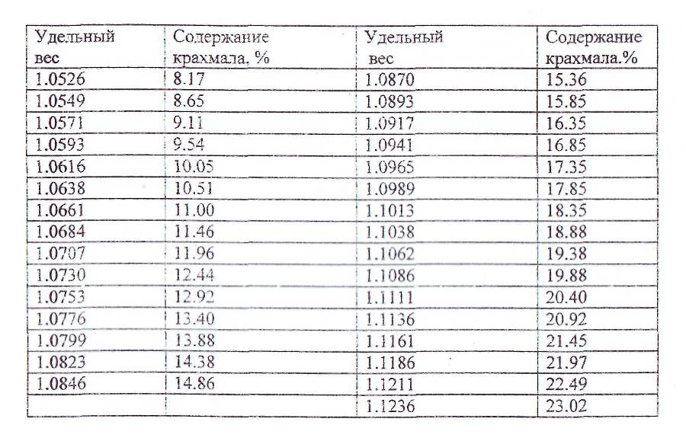

Рис. 1. Таблица определения крахмала, %
6. Оценка поражения ботвы картофеля фитофторозом, по 5-ти бальной системе Гешеля Э.Э. [12]:
0-– здоровые растения;
1- слабое поражение растения (10%);
2– среднее поражение растения, сильно пораженных органов нет (от 11 до 25%);
3– поражение среднее, некоторые растения поражены в сильной степени (от 26 до 50%);
4 – сильное поражение растений, их гибель;
7. Проведена оценка поражения клубней фитофторозом,% ;
8. Уборка и учет урожая. Определение урожайности (табл. 1);
9. Структура урожая картофеля, % (табл. 2);
10. Математическая обработка данных урожайности картофеля (прил. А);
11. Экономическая эффективность (табл. 3).
Наблюдения и исследования проведены согласно методическим рекомендациям по выращиванию картофеля [5] и методике полевого опыта [6] [9].

Глава III. Результаты исследований

3.1. Фенологические наблюдения
В развитии картофеля выделяют несколько основных фаз, в течение которых в растениях происходят существенные изменения. Важными являются фаза появления всходов, наращивания вегетативной массы, бутонизации, цветения (в этот период происходит формирование клубней на столонах), фаза отмирания ботвы (происходит прекращение роста растения, накопление питательных веществ в клубнях). В таблицах (Прил.Г,табл.1,2) приведены результаты фенологических наблюдений за опытными растениями.
Благоприятные условия для посадки картофеля в 2018 году сложились к концу мая (28.05), то есть почва достаточно прогрелась на глубину 10 см на 8 - 10° С, поэтому посадку провели поздно (29.05.).
Из полученных данных следует, что сорта Алена, Ред Скарлет, Антошка, Латона, Нептун, Каратоп можно отнести к очень ранним (скороспелым). У скороспелых сортов:все фазы развития растения проходили раньше на 4-8 дней, чем у среднеспелых сортов: Хозяюшка, Алладин, Держава, Солярис.
.
3.2. Описание морфологических особенностей стеблей, листьев, цветков
Кроме фенологических отличий выявили и морфологические различия у выращиваемых сортов. Типичность сорта оценивается по совокупности признаков светового ростка, растения, стебля, листа, соцветия, клубня. К сортоотличительным признакам относится высота и тип растений, окраска листа, форма долей и долек, их расположение на черешке, форма и опушенность чашечки венчика, форма бутонов, колонки пыльников, высота пестика, интенсивность цветения и ягодообразования. Подробные морфологические характеристики наблюдаемых сортов картофеля приведены в приложении В, табл.1,2,3,4,5. Фото-отчет выращенных сортов приведен в приложении Е.
Анализируя полученные данные, мы пришли к выводу, что сорта отличаются как по высоте и мощности ботвы, так и по цвету листьев и стеблей. Кусты сортов Латона, Алладин, Нептун, Каратоп, Антошка мощные и высокие, а Держава, Белуга, Ред Скарлет, Солярис– низкие и тонкие.
Так же сорта Алена, Ред Скарлет, Антошка, Латона, Хозяюшка, Алладин выделяются наличием хорошо заметной антоциановой окраски, цветки этих сортов тоже имеют розовый оттенок(кроме растений сорта Латона), в то время как остальные исследуемые сорта имеют белые венчики и не содержат антоциана в вегетативных органах (прил. В, табл.1,2,3).

3.3. Оценка зависимости окраски клубней от цветков картофеля
В результате наблюдения выявлено, у сортов Алена, Ред Скарлет, Антошка, Хозяюшка, Алладин окраска клубней соответствует окраске цветков. Клубни и цветки в красно-фиолетовой и красной гамме.
У сортов Латона, Нептун, Каратоп - цветки белого цвета, кожура и мякоть – желтого.
У сорта Солярис цветки, кожура и мякоть клубней – белого цвета (прил. В, табл. 5,6).

3.4. Определение вкусовых качеств картофеля
В соответствии со шкалой оценки вкусовых качеств установлено, клубни сортов Алена, Ред Скарлет, Латона, Каратоп, Хозяюшка, Алладин имеют отличный вкус (5 баллов), клубни сортов Антошка, Нептун, Держава, Солярис имеет хороший вкус (4 балла) (рис. 2).

Рис. 2. Вкусовые качества картофеля
Вкусовые качества в баллах

3.5 Определение крахмалистости

Крахмалистость определяли по удельному весу, % (рис. 3).

Содержание крахмала в клубнях картофеля, %

Рис. 3. Крахмалистость картофеля по сортам

В результате проведенных исследований выявлено, самое высокое содержание крахмала у сортов Хозяюшка - 21.45 %, Алладин – 20.92% , среднее содержание крахмала у сортов Алена, Ред Скарлет, Антошка, Латона – 15-18%.
Низкое содержание крахмала у сорта Держава–12.92% (рис.3).

3.6. Оценка поражения ботвы картофеля фитофторозом, балл
В результате наблюдений за поражением листьев и стеблей картофеля фитофторозом, выявили на день уборки листья и стебли всех испытуемых сортов не поражены фитофторозом.

3.7. Оценка поражения клубней фитиофторозом, %
В результате оценки поражения клубней фитофторозом выявлено, на день уборки клубни всех испытуемых сортов не поражены фитофторозом.

3.8. Учет урожая
Урожайность – один из важных показателей при возделывании сельскохозяйственных культур и является главным критерием оценки сорта. Величина формируемой урожайности существенно зависит от сортовых особенностей картофеля и метеорологических условий, складывающихся в течение вегетационного периода.
Уборка урожая проведена на каждой делянке в один день. Средний урожай пересчитали на урожайность – урожай с 1м² на т /га.
Урожайность новых исследуемых сортов высокая и очень высокая.
Из данных таблицы видно (табл.1), в 2017 году самый высокий урожай у скороспелых сортов сформирован у сортов Каратоп, Алладин и составил 78.5 т/га, 75.9 т/га. У среднеспелых сортовпоотношениюк стандарту (Хозяюшка) сорт Алладин дал прибавку 36.6 т/га. Наименьшую урожайность показали сорта Держава – 26.9 т/га, Антошка—0.4 т/га
В 2018 году урожайность скороспелых сортов намного выше, чем в 2017 году. Среднеспелые сорта из-за поздней посадки не успели сформировать урожай, поэтому урожайность сортов Хозяюшка, Алладин ниже, чем в 2017году
У скороспелых сортов выделились сорта Антошка, Латона, прибавка к стандарту (Алена) составила 11.7 т/га и 6.4т/га. Наименьшую урожайность показали сорта Ред Скарлет, Нептун и Каратоп.
У среднеспелых сортов поотношению к стандарту (Хозяюшка) урожайность перспективных сортов выше, сорт Солярис дал прибавку 26.8 т/га, сорт Держава –16.3 т/га, Алладин – 12.5т/га.
Самую высокую урожайность в среднем за 2 года исследований обеспечил сорт Каратоп (66.0 т/га), на 2-м месте Нептун (61.6 т/га), 3-м месте сорт Антошка (58 т/га). Самая низкая урожайность была у сорта Ред Скарлет(44.6 т/га).
Среди среднеспелых сортов на 1-м месте сорт Солярис (50.4 т/га), на 2-м месте сорт Алладин (59.8 т/га), на 3-м месте - Держава (40.4 т/га).

Таблица 1 – Урожайность сортов картофеля, т/га

Варианты | Урожай-ность, 2017 г., т/га | Прибавка, т/га | Урожай-ность, 2018 г., т/га | Прибавка, т/га | Средняя  урожай-ность,  т/га | Прибавка, т/га
1.Алена (стандарт) | 40.1 | - | 68.6 | - | 54.3 | -
2.Ред Скарлет | 39.3 | - 0.8 | 50.0 | - 8.6 | 44.6 | - 9.7
3.Антошка | 35.7 | - 4.4 | 80.3 | + 11.7 | 58 | +3.7
4.Латона | 40.4 | + 0.3 | 75.0 | + 6.4 | 57.7 | + 3.4
5.Нептун | 55.4 | + 15.3 | 67.8 | - 0.8 | 61.6 | + 7.3
6.Каратоп | 78.5 | + 38.4 | 53.6 | - 15 | 66.0 | + 11.7
7.Хозяюшка (стандарт) | 43.0 | - | 37.5 | - | 40.2 | -
8. Алладин | 75.9 | + 36.6 | 43.7 | + 6.2 | 59.8 | + 19.6
9.Держава | 26.9 | - 12.4 | 53.8 | +16.3 | 40.4 | + 0.2
10.Солярис | 55.6 | + 16.3 | 64.3 | + 26.8 | 59.9 | + 19.7

3.9. Структура урожая картофеля

Таблица 2 - Структура урожая картофеля, 2017 г.

Вариант | Масса клубней,  кг/ куст | Масса ботвы,  кг/куст | Распределение клубней по фракциям |  |  |  | Товар-ность,%
 |  |  | Товарные клубни |  | Нетоварные клубни
 |  |  | Кол-во клубней,  шт/куст | Масса,  кг/куст | Кол-во клубней,  шт/куст | Масса,  кг/куст
Алена (стандарт) | 1.123 | 1.1 | 12 | 1.123 | - | - | 100
Ред Скарлет | 1.100 | 1.0 | 10 | 1.100 | - | - | 100
Антошка | 1.000 | 0.750 | 7 | 1.0 | - | - | 100
Латона | 1.130 | 0.400 | 7 | 1.120 | 1 | 0.010 | 99
Нептун | 1.550 | 0.980 | 11 | 1.550 | - | - | 100
Каратоп | 2.200 | 1.700 | 13 | 2.200 | - | - | 100
Хозяюшка (стандарт) | 1.205 | 1.400 | 10 | 1.105 | 4 | 0.10 | 92
Алладин | 2.125 | 1.980 | 15 | 1.875 | 8 | 0.25 | 88
Держава | 0.755 | 0.400 | 7 | 0.655 | 2 | 0.10 | 87
Солярис | 1.557 | 0.750 | 9 | 1.407 | 2 | 0.15 | 90

Таблица 3 - Структура урожая картофеля, 2018 г.

Вариант | Масса клубней,  кг/ куст | Масса ботвы,  кг/куст | Распределение клубней по фракциям |  |  |  | Товарность,%
 |  |  | Товарные клубни |  | Нетоварные клубни
 |  |  | Кол-во клубней,  шт/куст | Масса,  кг/куст | Кол-во клубней,  шт/куст | Масса,  кг/куст
Алена (стандарт) | 1.920 | 2.100 | 17 | 1.820 | 7 | 0.100 | 95
Ред Скарлет | 1.400 | 1.360 | 5 | 1.400 | - | - | 100
Антошка | 2.250 | 1.850 | 11 | 2.250 | - | - | 100
Латона | 2.100 | 1.900 | 13 | 1.950 | 7 | 0.150 | 93
Нептун | 1.900 | 2.000 | 17 | 1.860 | 3 | 0.040 | 98
Каратоп | 1.500 | 1.250 | 19 | 1.465 | 4 | 0.035 | 98
Хозяюшка (стандарт) | 1.050 | 1.000 | 10 | 0.950 | 7 | 0.100 | 90
Алладин | 1.225 | 1.050 | 13 | 1.165 | 7 | 0.060 | 95
Держава | 1.500 | 1.250 | 8 | 1.500 | - | - | 100
Солярис | 1.800 | 1.500 | 16 | 1.650 | 4 | 0.150 | 92

Более высокий процент товарных клубней формировался в 2017 году. У сортов Алена, Ред Скарлет, Антошка, Нептун, Каратоп товарность клубней составила 100%. Товарность клубней ниже у сортов Алладин, Держава (табл. 3).
В 2018 году у сортов Ред Скарлет, Антошка, Держава товарность составила 100%, самая низкая товарностьу сорта Хозяюшка 90 %.

3.10. Математическая обработка данных
НСР_{0,5} составляет 1,38 т/га. Прибавка к стандарту по средней урожайности за два года колеблется от + 3.4 до 19.6 т/га (прил. А). Прибавка достоверна у сортов Антошка Латона, Нептун, Каратоп, Алладин, Солярис.

3.11. Экономическая эффективность
Был рассчитан экономический эффект, который можно получить при внедрении сортов картофеля в производство.
Расчет экономической эффективности мы провели с учетом стоимости картофеля (70 рублей), закупочной цены (4 руб. за 1 кг), оплаты труда (50 руб. за 1 час), затраты на ГСМ (3.50 руб.), амортизации (50 руб.).

Таблица 4 - Экономическая эффективность, 2018 г.

Показатели | Але-на | Ред  Скар-лет | Ан-тош-ка | Лато-на | Неп-тун | Кара-топ | Хозя-юшка | Алла-дин | Дер-жава | Со-лярис
Урожай-ность,  т\га | 68.6 | 50.0 | 80.3 | 75.0 | 67.8 | 53.6 | 37.5 | 43.7 | 40.4 | 64.3
Стоимость, руб | 274.4 | 200 | 321.2 | 300 | 271.2 | 214.4 | 150 | 174.8 | 161.6 | 257.2
Затраты  всего:  Семена, руб  Оплата труда, руб.  Вспашка:  Затраты на ГСМ, руб  Амортиза-ция, руб | 173.5  70  50  3.5  50 | 173.5  70  50  3.5  50 | 173.5  70  50  3.5  50 | 173.5  70  50  3.5  50 | 173.5  70  50  3.5  50 | 173.5  70  50  3.5  50 | 173.5  70  50  3.5  50 | 173.5  70  50  3.5  50 | 173.5  70  50  3.5  50 | 173.5  70  50  3.5  50
Прибыль,  руб./ га | 100.5 | 26.5 | 147.7 | 126.5 | 97.7 | 40.9 | - | 1.3 | - | 83.7
Рентабель-ность, % | 57.9 | 15.3 | 85.1 | 72.9 | 56.3 | 23.6 | - | 0.75 | - | 48.2

Анализ экономической эффективности в 2018 году показывает возможность получения значительной прибыли почти по всем вариантам. Самая высокая урожайность сорта Антошка способствовала получению самой высокой прибыли 147.7 руб./га (табл. 4). На втором месте по прибыльности стоит сорт Латона – 126.5 руб./га, на третьем – сорт Алена - 100.5 руб./ га. У Сортов Хозяюшка и Держава в 2018 году прибыль не получена.

Выводы

В результате двухлетнего изучения районированных и перспективных сортов картофеля установлено:
- По данным исследования не все испытуемые сорта обеспечили прибавку урожайности по отношению к стандарту Алена, Хозяюшка (Ред Скарлет). Самый высокий урожай сформирован у сортов Каратоп, Нептун, Антошка, Латона Солярис и Алладин. Наименьшую урожайность показали сорта Хозяюшка, Ред Скарлет. По данным опыта высокая товарность клубней выявлена у сортов: Ред Скарлет, Антошка, Каратов и Нептун.
- В соответствии со шкалой оценки вкусовых качеств установлено, клубни сортов Алена, Ред Скарлет, Латона, Каратоп, Хозяюшка, Алладин имеют отличный вкус (5 баллов), клубни сортов Антошка, Нептун, Держава, Солярис имеет хороший вкус (4 балла).
Самое высокое содержание крахмала у сортов Хозяюшка - 21.45 %, Алладин – 20.92% , среднее содержание крахмала у сортов Алена, Ред Скарлет, Антошка, Латона – 15-18%.
- В результате оценки поражения клубней фитофторозом выявлено, на день уборки клубни всех испытуемых сортов не поражены фитофторозом.
- Высокая урожайность сорта Антошка способствовала получению самой высокой прибыли 85.1 руб./га.
- В результате комплексной оценки перспективных сортов картофеля выявлено, что перспективные сорта Каратоп, Нептун, Антошка, Латона,Солярис, Алладин в сравнении с районированными сортамиАлена и Хозяюшка имеют следующие хозяйственно-полезные качества: высокий потенциал урожайности, товарность клуней, имеют отличный и хороший вкус и высокое содержание крахмала в клубнях.

Практическая значимость: Результаты, полученные в ходе работы, имеют практическое значение и могут быть предложены к рекомендации по возделыванию картофеля на приусадебных участках.

Перспективы работы: Испытуемые сорта будут наблюдаться во время хранения за проявлением фитофтороза у клубней картофеля.

Список литературы

1.Агроклиматический справочник по Омской области. Ленинград: Гидрометеоиздат, 1959 – 228 с.
2.Агрометеорологические бюллетени ГМС Тара Омской области за 2017 г.,2018г.
3. Биггс Т. Овощные культуры - М., Мир 1990.
4. Гешеле Э. Э. Основы фитопатологической оценки в селекции растений. М., 1978. - 206 с.
5. Дорожкин Б.Н. Методические рекомендации по выращиванию картофеля, Омск, 1995.
6. Доспехов Б.А. Методика полевого опыта, М., 1968.
Князев В.А. Юному картофелеводу - М.,1989.
- Лудилов В.А. Азбука овощевода. – М.: Дрофа Плюс, 2004.
- Методика проведения опытов с картофелем в полевых условиях, методические рекомендации, г. Омск 2006.
- Методика государственного сортоиспытания сельскохозяйственных культур. М, 1985. – Вып. 1 – 269 с.
- Овощеводство: Учебник для вузов / Под ред.Г.И. Тараканова – М.: Колос С., 2003.
11. С.Ю. Спиглазова, Е. А. Симаков, Б. В. Анисимов. Сорта картофеля, возделываемые в России: 2010. Ежегодное справочное издание. — М.: Агроспас, 2010. — 128 с.
12. Ю. А. Варицев, Б. В. Анисимов, Г. Л. Белов, С. Н. Еланский. Защита картофеля от болезней, вредителей и сорняков — М.: Картофелевод, 2009. — 272 с.
13.Русский фермер. - http://rusfermer.net/ogorod/korneplody/kartofel/ Дата обращения 15.05.2017.
14. Картофель и все его сорта. - http://sorta-wiki.ru/kartofel/sort-kartofelya-neptun.html Дата обращения 15.05.2017.
15. Энциклопедия сортов. - http:// pchela-med-uley.ru/Дата обращения 15.05.2017.

Приложение А
Таблица 1- Математическая обработка ср урожайности картофеля

А | 1 | 2 | 3 | Суммы | Среднее
1 | 54.1 | 54.3 | 54.8 | 162.9 | 54.3
2 | 44.2 | 44.7 | 44.9 | 133.8 | 44.6
3 | 54.2 | 58.6 | 61.2 | 174 | 58
4 | 57.4 | 58.1 | 57.6 | 173.1 | 57.7
5 | 61.3 | 61.9 | 61.6 | 184.8 | 61.6
6 | 66.3 | 59.7 | 72 | 198 | 66.0
7 | 40.4 | 39.9 | 40.3 | 120.6 | 40.2
8 | 59.5 | 60 | 59.9 | 179.4 | 59.8
9 | 40.2 | 40.6 | 40.4 | 121.2 | 40.4
10 | 59.7 | 60.1 | 59.9 | 179.7 | 59.9
Er | 537.3 | 537.9 | 552.6 | 1627.5 | 542.5
НСР _{0.5} =1.38 т/га

Таблица 2 - Метеорологические показатели вегетационного периода 2017 г.

Месяцы | Температур воздуха, ⁰С |  |  | Количество осадков, мм
 | За месяц | ср. мн. | Откл. от ср. мн. | за месяц | ср.мн | в % от ср. мн.
Май | 12.7 | 10,2 | +2.5 | 9.5 | 39 | 24.35
Июнь | 17.9 | 16,6 | +1.3 | 87.4 | 59 | 148
Июль | 17.2 | 18,8 | -1.6 | 221.4 | 65 | 341
Август | 16.7 | 15,2 | +1.5 | 33.2 | 62 | 54
Сентябрь |  | 9,0 |  |  | 46
Май - сентябрь

Таблица 3 - Метеорологические показатели вегетационного периода 2018 г.

Месяцы | Температур воздуха, ⁰С |  |  | Количество осадков, мм
 | За месяц | ср. мн. | Откл. от ср. мн. | за месяц | ср.мн | в % от ср. мн.
Май | 5.7 | 10,2 | - 4.5 | 30.3 | 39 | 233
Июнь | 16.6 | 16,6 | 0 | 60.7 | 59 | 103
Июль | 19.5 | 18,8 | + 0.7 | 30.7 | 65 | 47
Август | 16.2 | 15,2 | +1.0 | 26.9 | 62 | 4
Сентябрь |  | 9,0 |  |  | 46
Май - сентябрь
Приложение Б
Таблица 1- Фенологические наблюдения 2017 год

Варианты | Яровиза-ция | Дата посадки | Всходы | Бутони-зация | Цвете-ние | Дата увядания ботвы | Дата уборки
1.Алена (стандарт) | 21.04. | 20.05. | 07.06. | 23.06. | 10.07. | 26.08. | 05.09.
2.Ред Скарлет | 21.04. | 20.05. | 07.06. | 23.06. | 10.07. | 26.08. | 05.09.
3.Антошка | 21.04. | 20.05. | 07.06. | 24.06. | 11.07 | 28.08. | 05.09.
4.Латона | 21.04. | 20.05. | 06.06. | 24.06. | 10.07. | 26.08. | 05.09.
5.Нептун | 21.04. | 20.05. | 09.06. | 25.06. | 12.07. | 28.08 | 05.09.
6.Каратоп | 21.04. | 20.05. | 09.06. | 25.07. | 12.07. | 29.08 | 05.09.
7. Хозяюшка (стандарт) | 21.04. | 20.05. | 13.06. | 01.07. | 19.07. | - | 05.09.
8. Алладин | 21.04. | 20.05. | 10.06. | 30.06. | 17.07. | - | 05.09.
9.Держава | 21.04. | 20.05. | 11.06. | 28.06. | 17.07. | - | 05.09.
10.Солярис | 21.04. | 20.05. | 11.06. | 27.06. | 18.07. | - | 05.09.

Таблица 2- Фенологические наблюдения 2018 год

Варианты | Яровиза-ция | Дата посадки | Всходы | Бутони-зация | Цвете-ние | Дата увядания ботвы | Дата уборки
1. Алена (стандарт) | 25.04. | 29.05. | 13.06 | 29.06. | 14.07. | - | 0.4.09.
2. Ред Скарлет | 25.04. | 29.05. | 15.06. | 29.06 | 14.07 | - | 0.4.09.
3. Антошка | 25.04. | 29.05. | 15.06 | 30.06 | 16.07. | - | 0.4.09.
4. Латона | 25.04. | 29.05. | 15.06 | 02.07. | 16.07 | - | 0.4.09.
5. Нептун | 25.04. | 29.05. | 15.06 | 03.07 | 17.07 | - | 0.4.09.
6. Каратоп | 25.04. | 29.05. | 16.06 | 03.07. | 17.07 | - | 0.4.09.
7. Хозяюшка (стандарт) | 25.04. | 29.05. | 21.06 | 11.07 | 22.07 | - | 0.4.09.
8. Алладин | 25.04. | 29.05. | 17.06 | 09.07 | 20.07 | - | 0.4.09.
9. Держава | 25.04. | 29.05. | 17.06 | 08.07 | 20.07 | - | 0.4.09.
10. Солярис | 25.04. | 29.05. | 18.06 | 08.07 | 19.07 | - | 0.4.09.

Приложение В
Таблица 1 - Морфологические особенности стеблей 2017 г.

Вариант | Форма куста | Длина, толщина, к-во стеблей | Тип облиствен-ности | Форма стеблей | Окраска стеблей
1. Алена (стандарт) | раскидистое | 78; 1.5; 5 | стеблевид-ный | трехгранная | основание и пазухи антоц. окраска
2.Ред Скарлет | прямостоячее | 68; 1.1; 3 | стеблевид-ный | трехгранная | основание и пазухи антоц. окраска
3. Антошка | полупрямо-стоячее | 75; 1.4; 3 | стеблевид-ный | 3-х | зеленая, пазухи антоц. окраска
4. Латона | прямостоячее | 89; 1,3; 4 | стеблевид-ный | 3-х | зеленая, пазухи антоц. окраска
5. Нептун | раскидистое | 87; 1.6; 4,5 | стеблевид-ный | 3-х | зеленая
6. Каратоп | прямостоячее | 81; 1,2; 6 | стеблевид-ный | 3-х | зеленая
7. Хозяюшка (стандарт) | прямостоячее | 63; 1.0; 4 | стеблевид-ный | 3-х | зеленая, пазухи антоц. окраска
8. Алладин | полупрямостоя-чее | 88; 1.2; 5 | стеблевид-ный | 4-х | основание и пазухи антоц. окраска
9. Держава | прямостоячее | 77; 1,1; 4 | стеблевид-ный | 3-х | темно-зеленая
10. Солярис | прямостоячее | 76; 1,5; 3 | стеблевид-ный | 3-х | зеленая

Приложение В

Таблица 2 - Морфологические особенности стеблей 2018 г.

Вариант | Форма куста | Длина, толщина, к-во стеблей | Тип облиствен-ности | Форма стеблей | Окраска стеблей
1. Алена (стандарт) | раскидистое | 80; 1.5; 5 | стеблевид-ный | трехгранная | основание и пазухи антоц. окраска
2.Ред Скарлет | прямостоячее | 82; 1.6; 6 | стеблевид-ный | трехгранная | основание и пазухи антоц. окраска
3.Антошка | полупрямо-стоячее | 85; 1.4; 5 | стеблевид-ный | 3-х | зеленая, пазухи антоц. окраска
4. Латона | прямостоячее | 85; 1,5; 8 | стеблевид-ный | 3-х | зеленая, пазухи антоц. окраска
5. Нептун | раскидистое | 90; 1.8; 5 | стеблевид-ный | 3-х | зеленая
6. Каратоп | прямостоячее | 85; 1,8; 8 | стеблевид-ный | 3-х | зеленая
7. Хозяюшка (стандарт) | прямостоячее | 75; 1.2; 6 | стеблевид-ный | 3-х | зеленая, пазухи антоц. окраска
8. Алладин | полупрямостоя-чее | 75; 1.5; 7 | стеблевид-ный | 4-х | основание и пазухи антоц. окраска
9. Держава | прямостоячее | 65; 1,5; 4 | стеблевид-ный | 3-х | темно-зеленая
10. Солярис | прямостоячее | 70 1,3; 5 | стеблевид-ный | 3-х | зеленая

Приложение В

Таблица 3 - Морфологические особенности листьев

Вариант | Расположение листьев | Форма листьев | Жилкование | Величина листьев | Опушенность
1. Алена (стандарт) | под углом 45 градусов | среднерассеченные | промежуточное | средние | слабая
2.Ред Скарлет | под углом 45 градусов | среднерассеченные | промежуточное | средние | слабая
3. Антошка | под углом 45 | среднерассеченные | резкое | крупные | слабая
4. Латона | под углом 45  градусов | среднерассеченные | промежуточное | крупные | слабая
5. Нептун | под 45 | среднерассеченные | резкое | крупные | слабая
6. Каратоп | под 45 | среднерассеченные | промежуточное | средние | слабая
7. Хозяюшка (стандарт) | под 45 | среднерассеченные | промежуточное | средние | слабая
8.Алладин | прямостоячее | среднерассеченные | промежуточное | средние | слабая
9. Держава | под прямым углом | среднерассеченные | промежуточное | средние | слабая
10. Солярис | прямостоячее | среднерассеченные | промежуточное | средние | слабая

Таблица 4 - Морфологические особенности цветков

Вариант | Соцветие | Окраска лепестков | Окраска пыльников | Длина столбика
1.Алена (стандарт) | многоцветковое,  компактное | красно-фиолетовая | желтая | возвышается над тычинками
2.Ред Скарлет | малоцветковое,  компактное | бело-розовая | желтая | возвышается над тычинками
3.Антошка | малоцветковое,  компактное | светло-розовая | желтая | возвышается над тычинками
4.Латона | многоцветковое,  компактное | белая | ярко-желтая | возвышается над тычинками
5.Нептун | малоцветковое,  компактное | белая | желтая | возвышается над тычинками
6.Каратоп | малоцветковое,  компактное | белая | ярко-желтая | возвышается над тычинками
7.Хозяюшка (стандарт) | малоцветковое,  компактное | бордово-сиреневая | ярко-желтая | возвышается над тычинками
8.Алладин | многоцветковое,  компактное | красно-фиолетовая | ярко-желтая | возвышается над тычинками
9.Держава | малоцветковое,  компактное | белая | желтая | возвышается над тычинками
10.Солярис | многоцветковое,  раскидистое | белая | желтая | возвышается над тычинками

Приложение В

Таблица 5 - Морфологические особенности клубней

Вариант | Окраска клубней | Окраска глазков | Глубина залегания глазков | Гладкая или шероховатая кожура
1.Алена (стандарт) | красная | светло красно-фиолетовые | мелкие | гладкая
2. Ред Скарлет | малиново-красная | желтоватого цвета | поверхностные, мелкие | гладкая
3.Антошка | розовая | светло красно-фиолетовые | поверхностные, мелкие | гладкая
4.Латона | желтая | сиреневые | поверхностные, мелкие | гладкая
5.Нептун | желтая | белые | поверхностные, мелкие | гладкая
6.Каратоп | желтая | белые | поверхностные, мелкие | гладкая
7.Хозяюшка (стандарт) | розовая | белые | мелкие | гладкая
8.Алладин | красная | белые | поверхностные, мелкие | слабо-сетчатая
9. Держава | розовая | красные | мелкие | слабо-сетчатая
10.Солярис | белые | розовые | поверхностные, мелкие | гладкая

Таблица 6 - Оценка зависимости окраски клубней от цветков картофеля

Вариант | Окраска цветков | Окраска клубней
1.Алена (стандарт) | красно-фиолетовые | красные
2. Ред Скарлет | розово-малиновые | малиново-красные
3.Антошка | светло-розовые | розовые
4. Латона | белые | желтые
5.Нептун | белые | желтые
6.Каратоп | белые | желтые
7. Хозяюшка (стандарт) | красно-фиолетовые | розовые
8.Алладин | красно-фиолетовые | красные
9.Держава | белые | розовые
10. Солярис | белые | белые

Приложение Г
Фото - отчёт

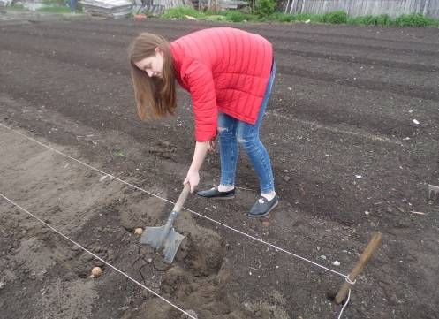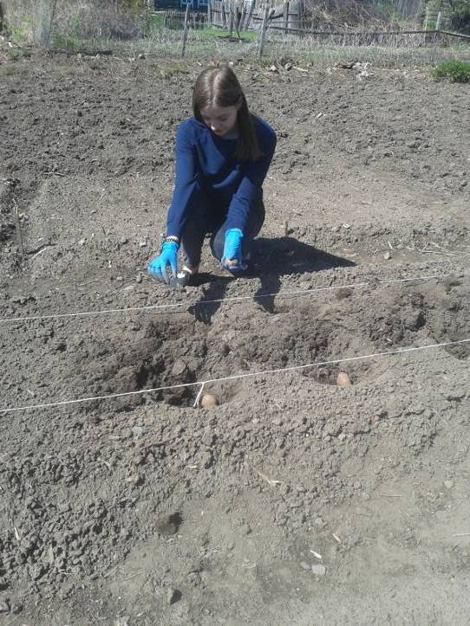

Рис. 1. Посадка картофеля

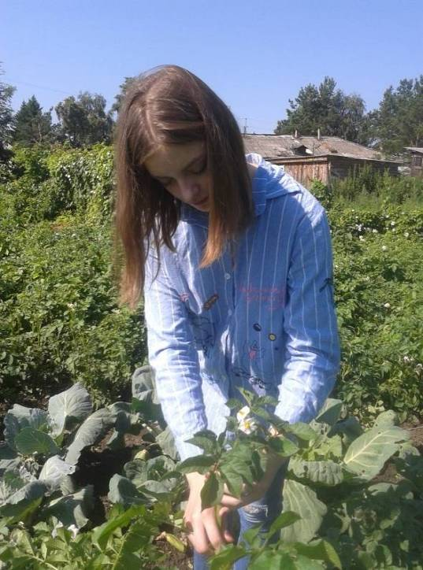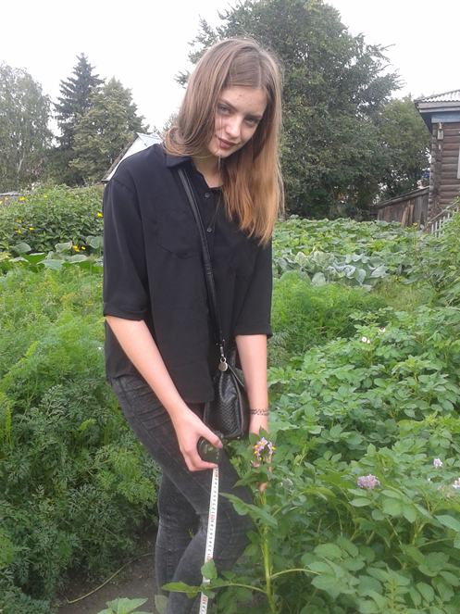

Рис.2. Фенологические наблюдения Рис.3. Морфологическое описание

Приложение Д

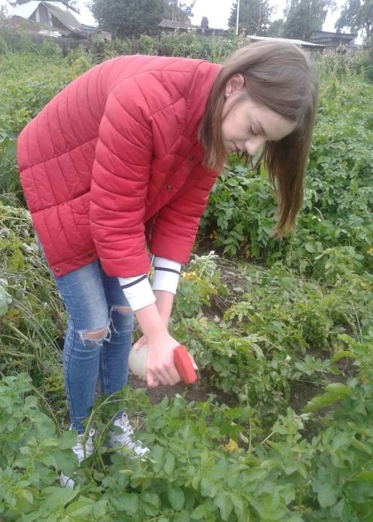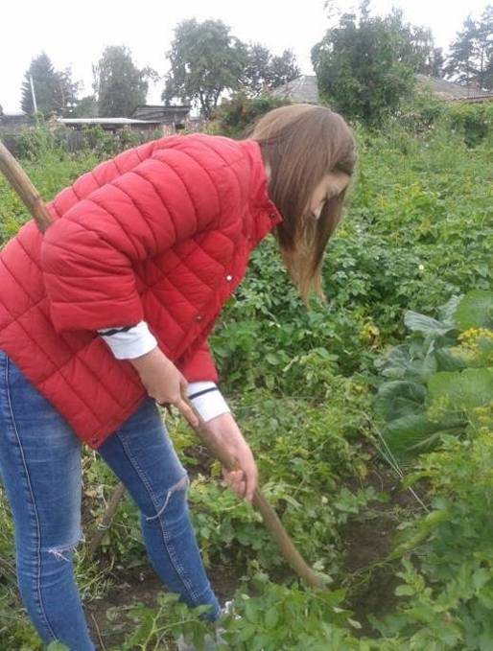

Рис. 4. Прополка сорняков Рис. 5.Обработка препаратом «Танрек»

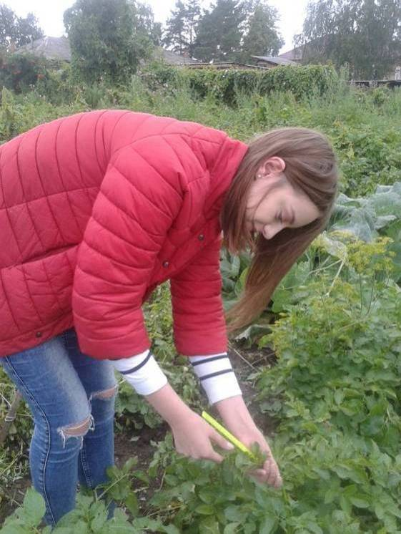

Рис. 6. Морфологическое описание листьев Рис. 7. Записи в дневник наблюдений

Приложение Е
Фотоотчёт. Сорт картофеля Алёна

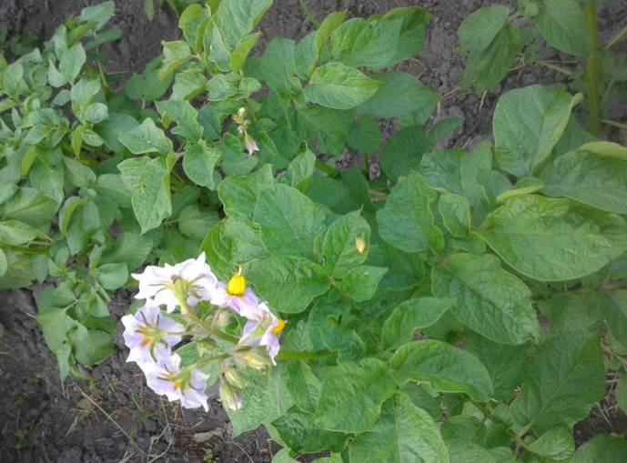  Фаза цветения | 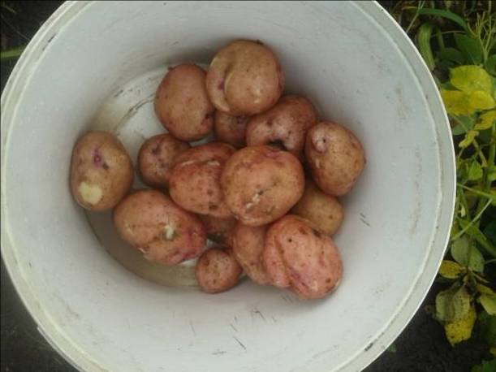Урожай с 1 куста

Сорт картофеля Ред Скарлет
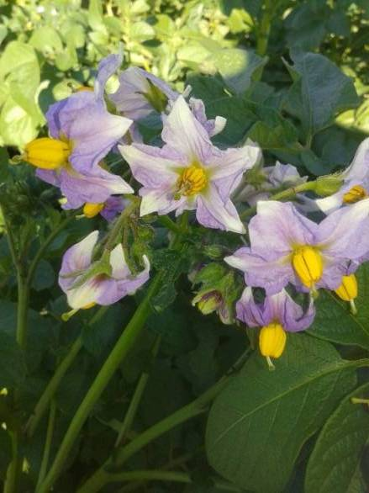Фаза цветения | 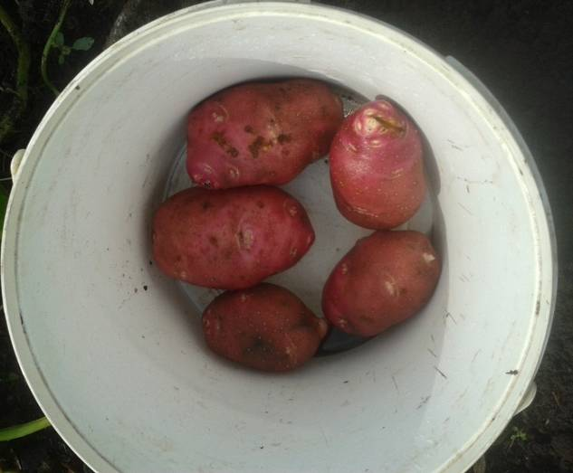  Урожай с 1 куста

Сорт картофеля Антошка
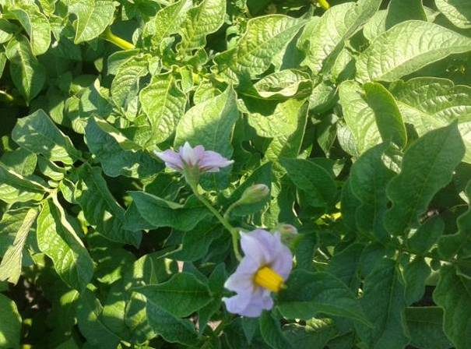  Фаза цветения | 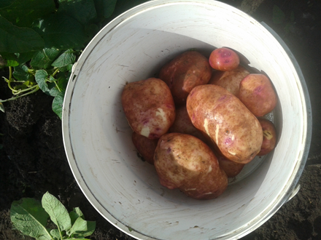Урожай с 1 куста

Сорт картофеля Латона
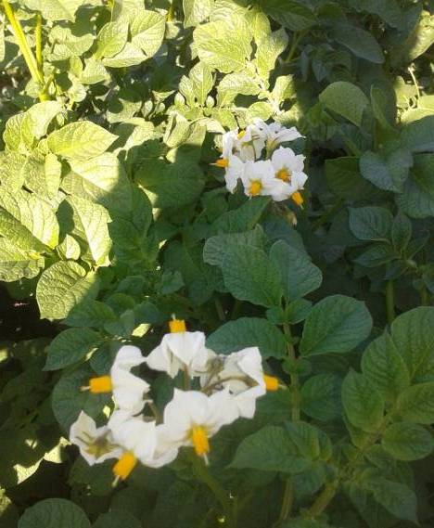  Фаза цветения | Урожай с 1куста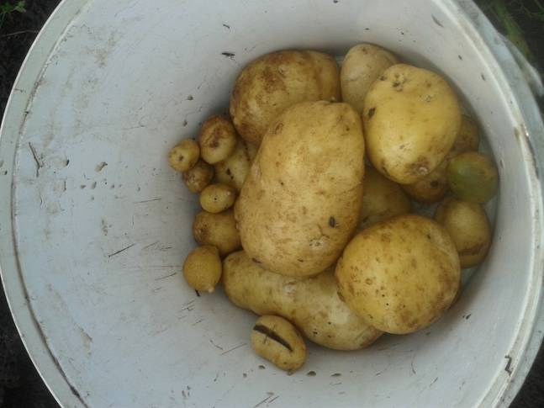

Сорт картофеля Нептун
Фаза цветения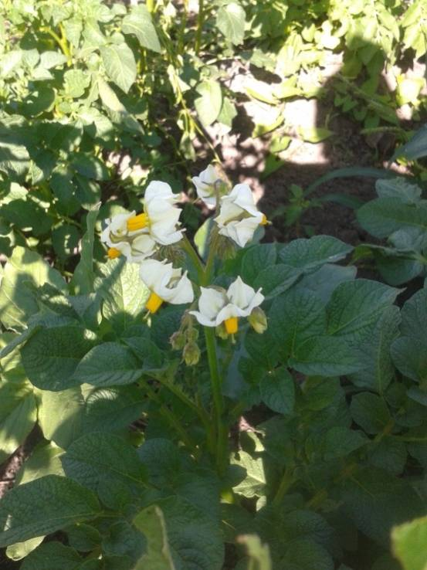 | 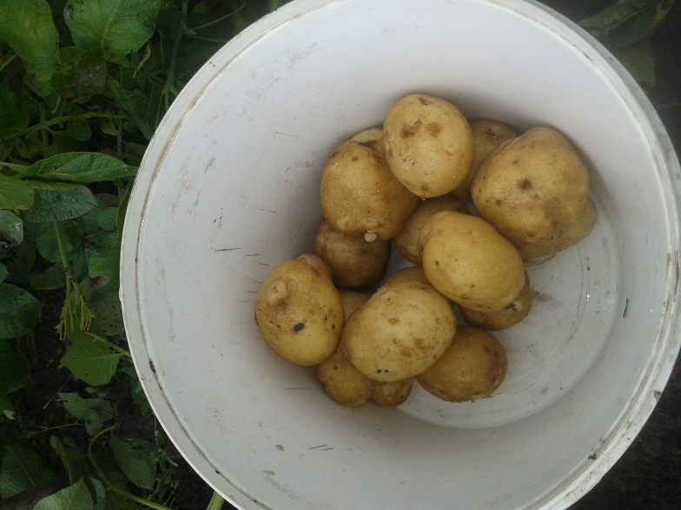Урожай с 1куста

Сорт картофеля Каратоп
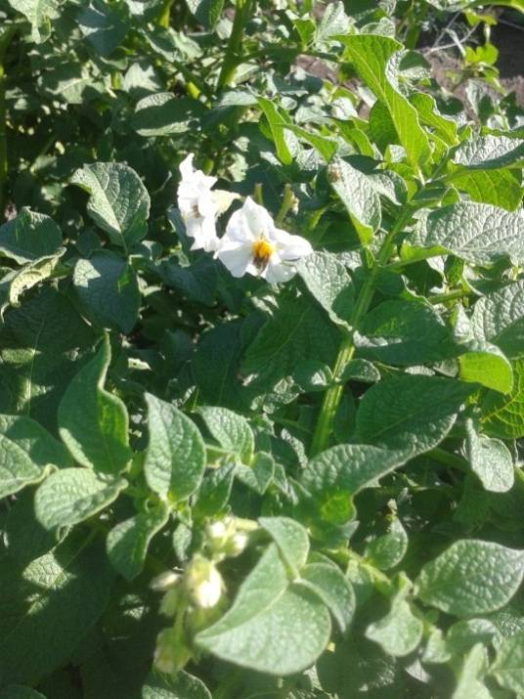Фаза цветения | 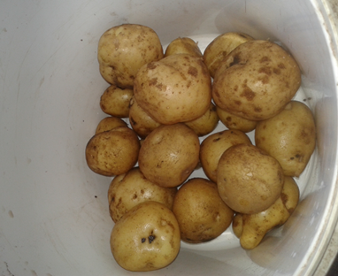Урожай с 1куста
Сорт картофеля Хозяюшка
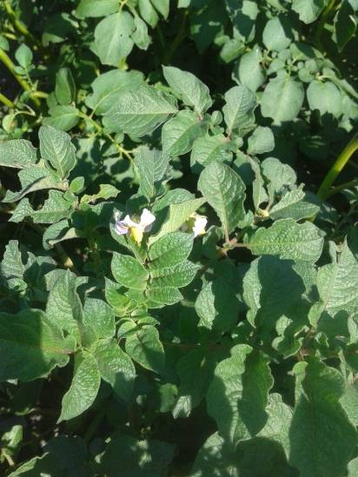  Фаза цветения | 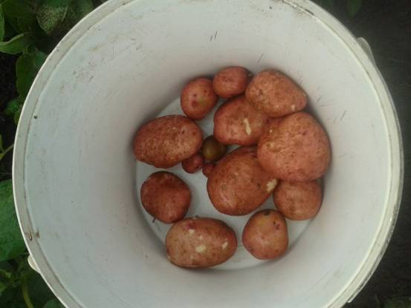Урожай с 1 куста

Сорт картофеля Алладин
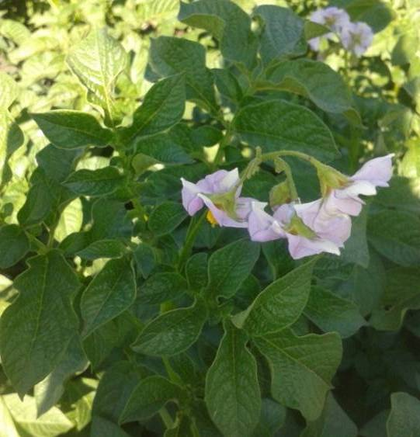Фаза цветения | 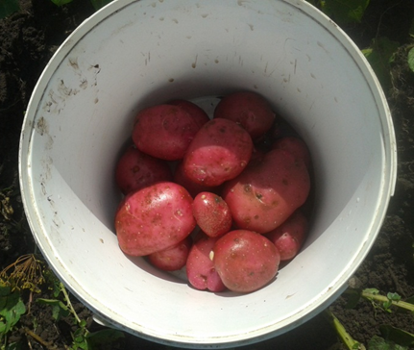Урожай с 1 куста

Сорт картофеля Держава
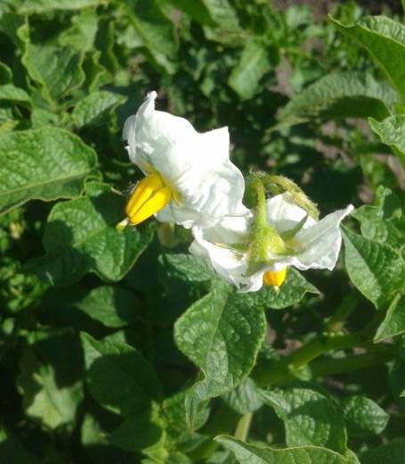Фаза цветения | 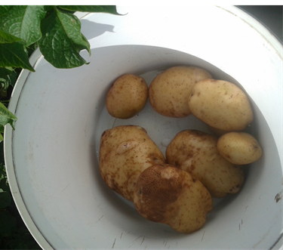Урожай с 1 куста

Сорт картофеля Солярис

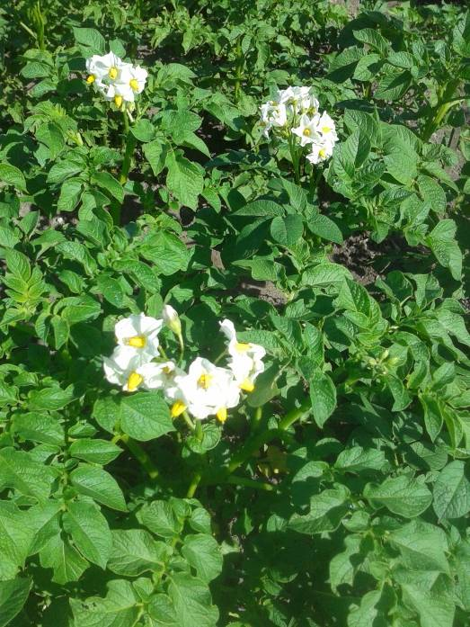Фаза цветения | 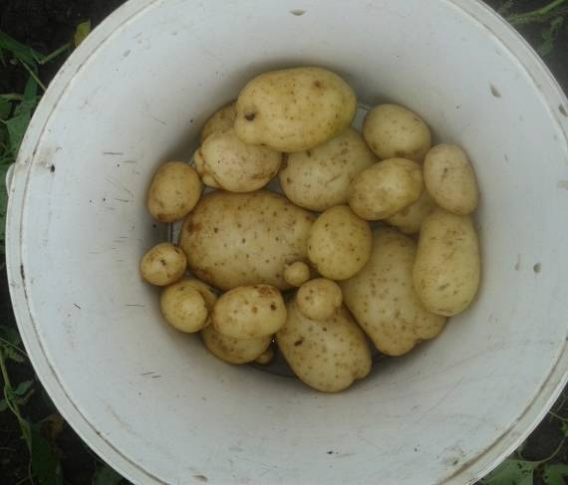Урожай с 1 куста

